نظام تقارير الأداء والتشغيل — خبراء التسويق
PROJECT360-R21 — تقرير أدلّة UAT على RC (v1.3 — معتمد من مالك المنتج)
بيئة RC حصرًا · نفس أدلّة v1.2 + صفحة اعتماد مالك المنتج · بلا إعادة نشر منتج · النسخ v1.0/v1.1/v1.2 محفوظة للتدقيق
البند | القيمة
التصنيف | UAT Evidence (RC) — Approved v1.3
تاريخ التنفيذ | 22 أغسطس 2026 (UAT) · تدقيق توثيقيّ 23 أغسطس 2026
PRODUCT_SOURCE_SHA | 7e063b493b50ad90ba6131e47042c7cd035fb65b
EVIDENCE_COMMIT (قبل هذا الإصلاح) | 0c3f086
البيئتان | TEST: test.emarketingacademy.net · RC: rc-report.emarketingacademy.net
الإنتاج / origin/main | خارج النطاق — لم يُمسّا (origin/main = 508509a)

سجلّ المراجعة: v1.2 → v1.3 (23 أغسطس): أُضيفت صفحة اعتماد مالك المنتج (إبراهيم البحراوي) بقرار UAT ACCEPTED — TEST & RC CLOSURE APPROVED، مع التأكيد على أنّ الاعتماد لا يُعدّ تصريحًا بالنشر على الإنتاج. لا تغيير في الأدلّة المصوّرة ولا في القياسات عن v1.2؛ لا مساس بشيفرة المنتج ولا بـTEST/الإنتاج/origin-main.

١) نطاق الإغلاق الدقيق والحدود
• لم يُغيَّر أيّ كود منتج · لا إعادة نشر خلفيّة/واجهة · لا هجرات جديدة · لا مساس بـTEST ولا بالإنتاج ولا بـorigin/main.
• نسخة احتياطيّة محقَّقة قبل أيّ كتابة: تفريغ reporting_rc + ملفّ البيئة في /opt/backups/rc-microclosure-20260823T102841Z (تفريغ 493 كائنًا).
• كلّ كتابة على القاعدة تمّت داخل معاملة محروسة (BEGIN → فحص عدد الصفوف → COMMIT) تستهدف حصرًا حسابات @rc.local/@rc-uat.local المؤقّتة.

٢) خطّ الأساس المقيس على RC
• SOURCE_SHA = 7e063b493b50ad90ba6131e47042c7cd035fb65b
• بصمة publish التجميعيّة: 36d7f525dc0ee132a4490c08994479b0776e3e89430a7d125dcc0c56f7fc21b4
• بصمة dist التجميعيّة: a47e07cf4328ced57075dd5af696908f29b1e880df397f6a6ac45fbf5d448b0b · index-DwS6KfdO.js
• تطابق بايتيّ: بايتات dist المُقدَّمة في المتصفّح = بايتات dist المنشورة على الأصل الحقيقيّ.
• الصحّة GET /health = 200 · الخدمة khubara-reporting-rc نشطة · NRestarts=0.
• الهجرات: 42 صفًّا (40 + صفّا جسر خاصّان بـRC) · الرأس AddProjectExecutionUpdateProposals · قاعدة reporting_rc (5432).
• النسخة الاحتياطيّة قبل النشر: /opt/backups/rc-preflight-...-r21 (10/10 OK + ROLLBACK-STEPS.md).

٣) القيم المرجعيّة للتجهيزة
• المخرَج A: 50% / InProgress (وزن 60) · المخرَج B: 25% / NotStarted (وزن 40) · تقدّم المشروع 40.0% — ثابتة بعد الرفض عبر الواجهة.
• مالك=rc-uat-owner · قائد=rc-uat-tl · مدير حساب=rc-uat-am · الفريق المالك «فريق UAT-RC أ» · العميل «عميل UAT-RC».

٤) مصفوفة الصلاحيّات (مقيسة بالمورد عبر JWT كلّ دور)
الفاعل | الإجراء | الطريقة | HTTP
emp داخل النطاق | رفع ادّعاء P1 | POST | 200
emp داخل النطاق | رفع ادّعاء P2 | POST | 200
emp داخل النطاق | مراجعة (ممنوعة) | PATCH | 403
موظّف خارج النطاق | قراءة المشروع (خارج النطاق) | GET | 404
قائد الفريق | رفض P1 بسبب | PATCH | 200
قائد الفريق | قبول P2 وتطبيقه | PATCH | 200
مالك المشروع | قراءة المشروع | GET | 200
مدير الحساب | قراءة المشروع | GET | 200
CEO | قراءة المشروع | GET | 200
مطّلع (Viewer) | قراءة المشروع (خارج الدور) | GET | 404
تباين بنيويّ حقيقيّ: tlEditVisible=0 و tlArchiveVisible=0 (قائد الفريق) مقابل mgrEditVisible=1 و gmEditVisible=1 (الإدارة).

٥) التغطية البصريّة للأدوار (بعد إغلاق v2)
الدور | اللقطات | HTTP | Visual Evidence
موظّف داخل النطاق | fig-rc-001/002 | 200/200 | FULL
موظّف خارج النطاق | fig-rc-003-v2 (الرسالة النهائيّة) | 404 | FULL
قائد الفريق | fig-rc-004/005/006-v2/007/015 | 200/200 | FULL (حالة «مرفوض» بلقطة مستقلّة)
مالك المشروع | fig-rc-008/016 | 200 | FULL
مدير الحساب | fig-rc-009/014 | 200 | FULL
Manager | fig-rc-010/011 | 403 حوكمة (سلبيّ مصمَّم) | FULL
GM | fig-rc-012/013 | 200 | FULL
CEO | — | 200 | NOT AVAILABLE (API فقط)
Viewer | — | 404 | NOT AVAILABLE (API فقط)
Admin مؤقّت | — | — | NOT AVAILABLE

٦) بوّابة المتصفّح/الشبكة
• أخطاء كونسول حقيقيّة: 0 عبر الأدوار التسعة · طلبات فاشلة حقيقيّة (شبكيًّا): 0.
• SignalR: PASS — كلّ استجابات negotiate = 200 لكلّ دور، وWebSocket متّصل.
• طلبات SignalR مُجهَضة عند إغلاق السياق (ERR_ABORTED): ضجيج هدم — ليست أعطالًا.
• 4xx سلبيّة مصمَّمة (RBAC/نطاق، ليست أعطال تطبيق): empOut 404×3 · viewer 404 · empIn 403 (مراجعة ذاتيّة ممنوعة) · mgr 403 على /api/reports/governance-summary.
ملاحظة UX طفيفة (غير حاجبة): تبويب «القرارات والحوكمة» يُعرَض للـManager بينما لوحة governance-summary مقصورة على GM/CEO ⟹ نداء خلفيّ 403 دون كسر العرض. حدّ RBAC صحيح؛ الأنسب لاحقًا إخفاء اللوحة للـManager.

٧) التنظيف والتحقّق بعد الاختبار (الحالة النهائيّة المقيسة)
• القيم المرجعيّة ثابتة (مقيسة بقراءة فقط 23 أغسطس): A=50/InProgress · B=25/NotStarted · تقدّم المشروع=40.0 — الرفض عبر الواجهة لم يغيّرها.
• السجلّات الملحقيّة محفوظة عمدًا (لا حذف — R2.1 §5): اقتراحات التنفيذ = 15 (نمَت بالاقتراح المُعزَّل المرفوض، لم تنقص) · audit_logs = 723 (نمَت، لم تنقص).
• حسابات UAT الاثنا عشر: IsActive=false (12/12، مقيسة) + كلمات مرور عشوائيّة غير محفوظة ⟹ تسجيل الدخول = 401 للجميع (شمل ذلك الحسابات الثلاثة التي فُعِّلت مؤقّتًا لالتقاط اللقطتين ثمّ أُعيد تعطيلها).
• رموز التجديد لكلّ الحسابات المؤقّتة = 0 (حُذفت داخل معاملة محروسة؛ رموز الحسابات الحقيقيّة لم تُمسّ).
المدير المؤقّت uat-rc-admin@rc.local — الحالة النهائيّة المقيسة: TEMP_ADMIN_DEACTIVATED=YES (IsActive=false عبر معاملة قاعدة بيانات محروسة استهدفت حصرًا حسابات @rc.local/@rc-uat.local المؤقّتة) · كلمة المرور صُفِّرت لقيمة عشوائيّة غير محفوظة · رموز التجديد = 0 · الدخول بالكلمة القديمة = 401. حارس العدّ محقَّق: 3 مديرين حقيقيّين نشطون باقون (لم يُمسّ أيّ حساب حقيقيّ).
• حساب التنظيف: لم يُنشأ مدير تنظيف جديد (اعتُمد مسار قاعدة البيانات المباشر) ⟹ CLEANUP_ADMIN_IS_ACTIVE = NO (غير موجود).
• التنظيف الأمنيّ: shred -u على ملفّات الأسرار المؤقّتة المحلّيّة (mc-pw · mc-activate.sql · mc-cleanup.sql) وعلى ملفّات SQL المؤقّتة على الخادم — أُزيلت. لم يُطبع أيّ سرّ. الخدمة نشطة والصحّة 200 وNRestarts=0.
• لا إعادة نشر للمنتج ولا تغيير هجرات: RC_PRODUCT_REDEPLOYED=NO · RC_MIGRATIONS_CHANGED=NO.

٨) ما لم يُنفَّذ
• LEGACY_REGRESSION_CATALOG = 115 NOT EXECUTED — لا ادعاء بـ141/141 PASS.
• نشر/UAT الإنتاج لم يُنفَّذ · PRODUCTION_READY=NO · بند مفتوح dataprotection-keys فارغ على RC.

٩) الحكم — بوّابة الإغلاق الدقيق على RC
المؤشّر | القيمة
RC_PRODUCT_REDEPLOYED | NO
RC_MIGRATIONS_CHANGED | NO
OUT_OF_SCOPE_VISUAL_EVIDENCE | FULL
REJECTED_VISUAL_EVIDENCE | FULL
DUPLICATE_SCREENSHOTS | 0
TEMP_ADMIN_IS_ACTIVE | NO
CLEANUP_ADMIN_IS_ACTIVE | NO
RC_UAT_ACCOUNTS_ACTIVE | 0
TEMP_REFRESH_TOKENS | 0
RC_HEALTH | 200
APPEND_ONLY_PRESERVED | YES (اقتراحات 15 · audit 723)
LEGACY_REGRESSION_CATALOG | 115 NOT EXECUTED
PRODUCT_OWNER_SIGN_OFF | APPROVED — UAT ACCEPTED (TEST & RC فقط · 23 أغسطس 2026 · إبراهيم البحراوي)
PRODUCTION_DEPLOY_AUTHORIZED | NO — يخضع لتذكرة Production Readiness وتصريح منفصل
PRODUCTION_TOUCHED | NO
ORIGIN_MAIN_CHANGED | NO
RC_EVIDENCE_CLOSED | YES

١٠) الأدلّة المصوّرة (16 صورة فريدة — fig-rc-003 وfig-rc-006 بلقطتَي الحالة النهائيّة v2 — متصفّح حقيقيّ على بايتات dist المنشورة)
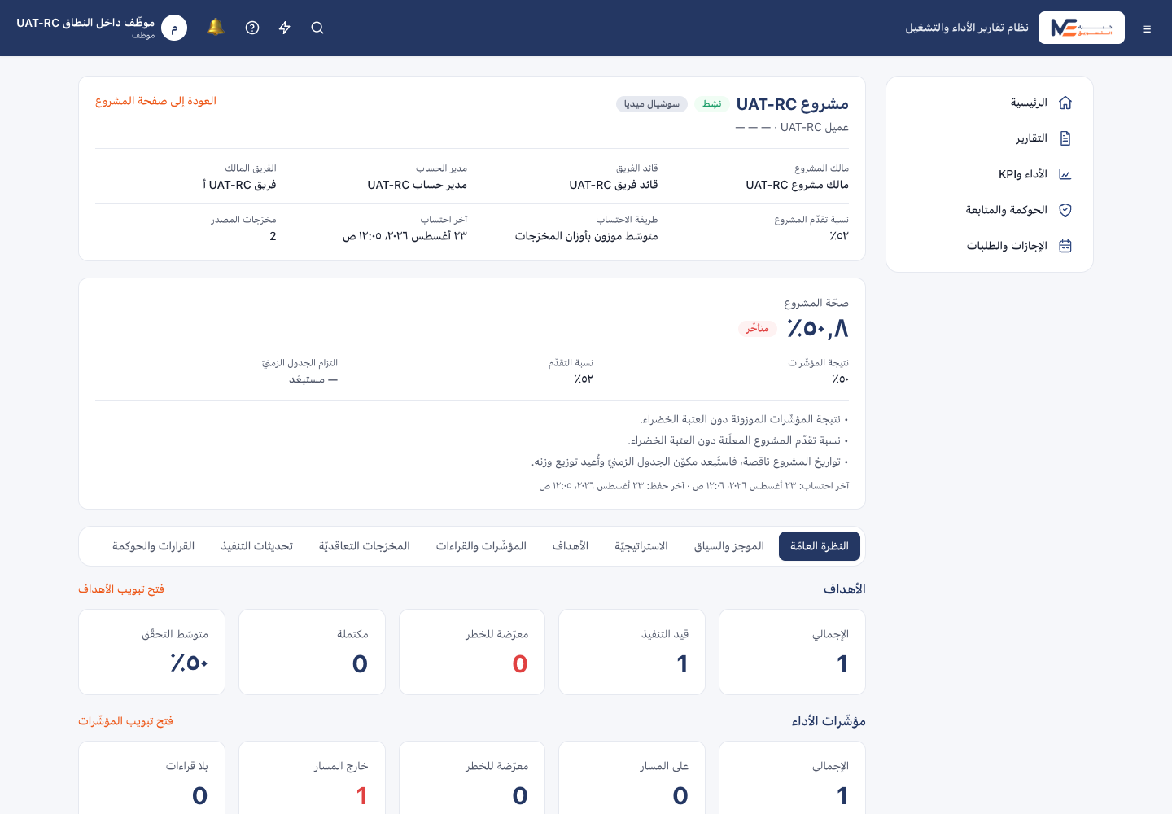
شكل 1 · fig-rc-001 — emp داخل النطاق — النظرة العامّة لمساحة المشروع 360 (تقدّم 40%).
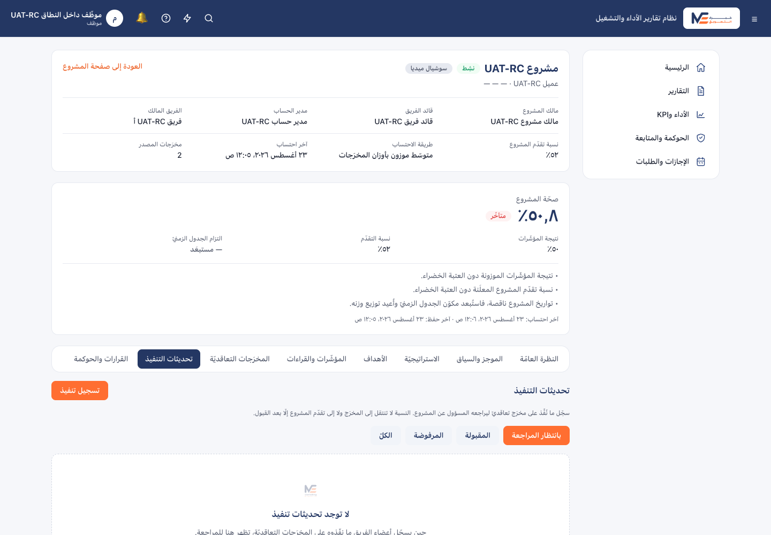
شكل 2 · fig-rc-002 — emp داخل النطاق — تبويب «تحديثات التنفيذ» (يستطيع رفع ادّعاء تنفيذ).
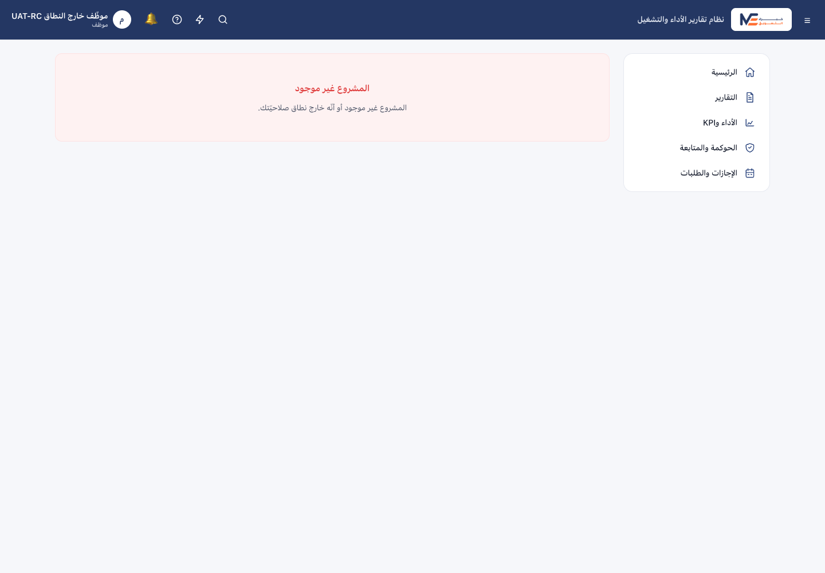
شكل 3 · fig-rc-003-v2-out-of-scope-final — موظّف خارج النطاق — الحالة النهائيّة بعد انتهاء محاولات React Query: «المشروع غير موجود أو أنّه خارج نطاق صلاحيّتك» (حماية بالمورد؛ GET overview = 404). لقطة واجهة حقيقيّة تحلّ محلّ لقطة السبينر السابقة.
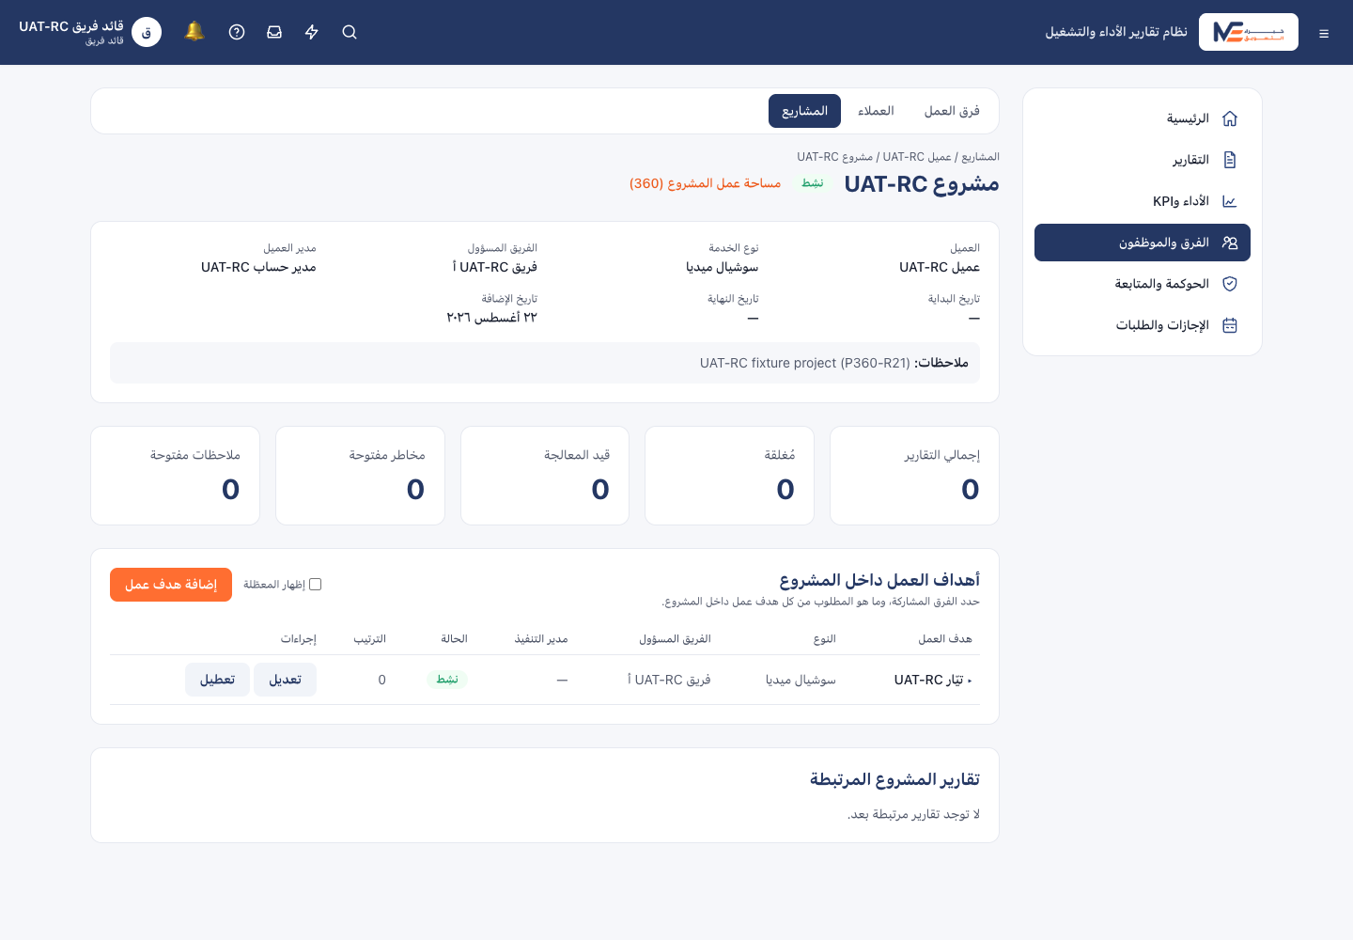
شكل 4 · fig-rc-004 — قائد الفريق — صفحة المشروع بلا زرَّي «تعديل/أرشفة المشروع» (منع بنيويّ).
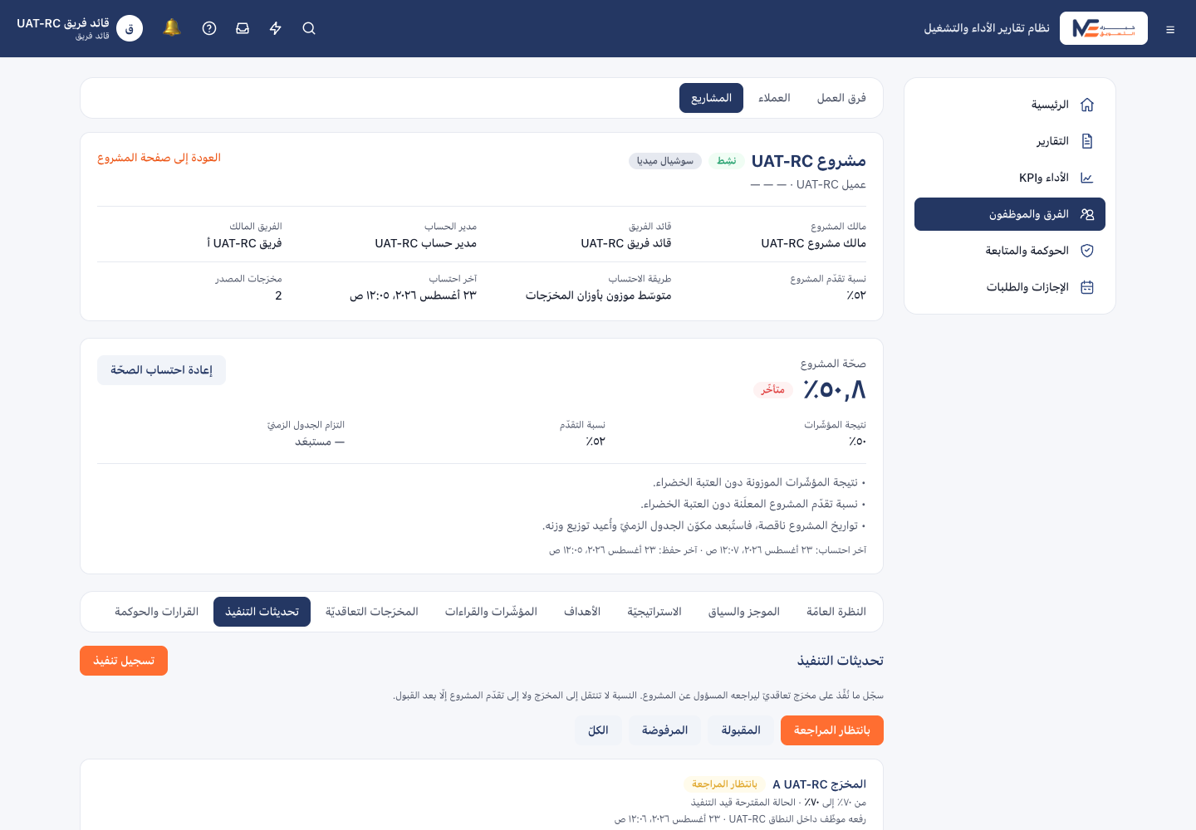
شكل 5 · fig-rc-005 — قائد الفريق — قائمة اقتراحات التنفيذ المعلّقة قبل الحسم.
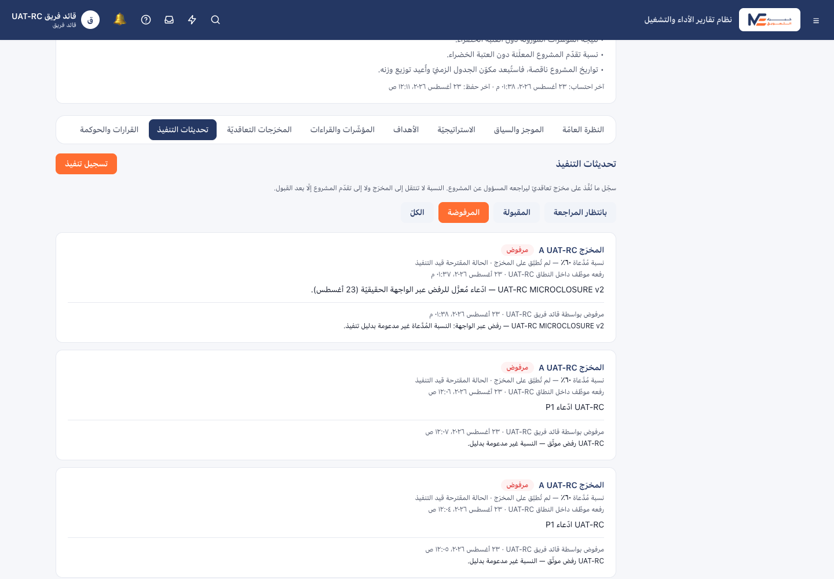
شكل 6 · fig-rc-006-v2-rejected-final — قائد الفريق — بعد الرفض عبر الواجهة الحقيقيّة: الاقتراح «مرفوض» مع سببٍ معلن و«نسبة مُدَّعاة ٦٠٪ — لم تُطبَّق على المخرَج» (اقتراح مُعزَّل e0697ccb · ReviewedById = قائد الفريق). لقطة فريدة تحلّ محلّ اللقطة المكرّرة السابقة.
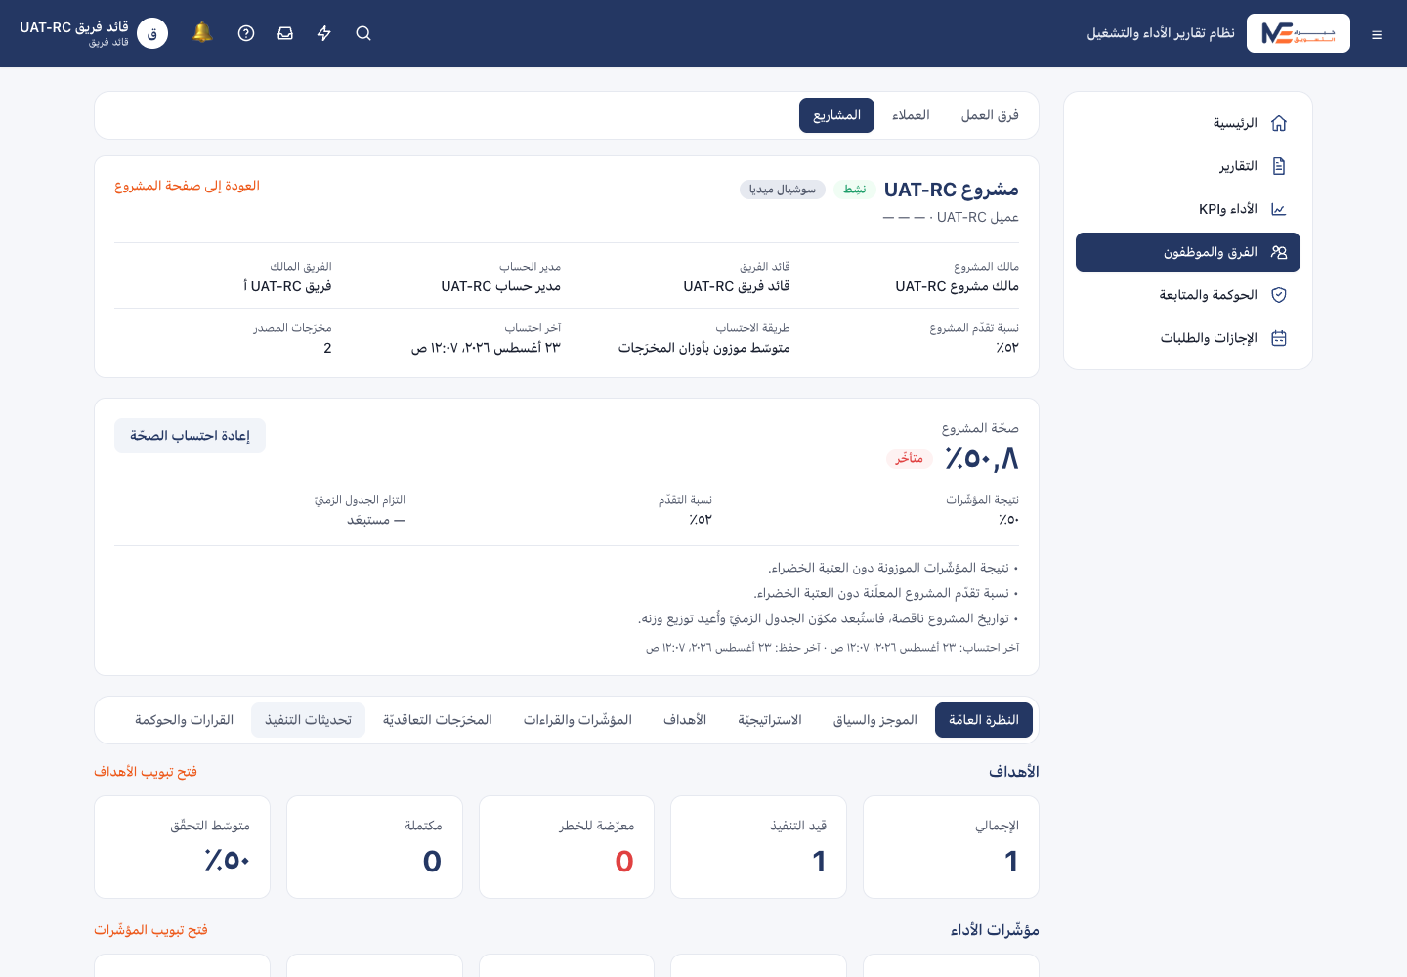
شكل 7 · fig-rc-007 — قائد الفريق — انتشار الأثر بعد القبول: إعادة احتساب تقدّم المشروع في النظرة العامّة.
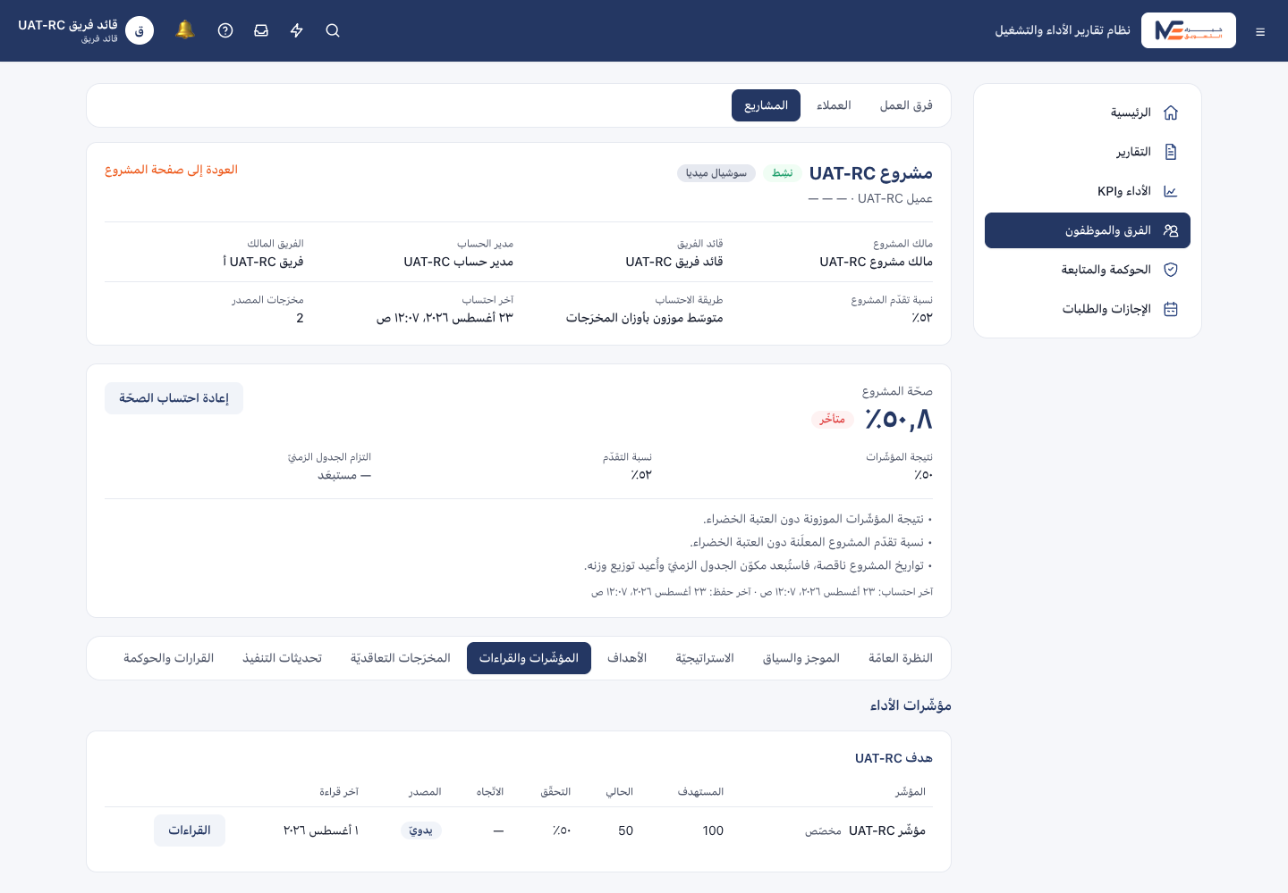
شكل 8 · fig-rc-015 — قائد الفريق — تبويب «المؤشّرات والقراءات» (KPI مع قراءة).
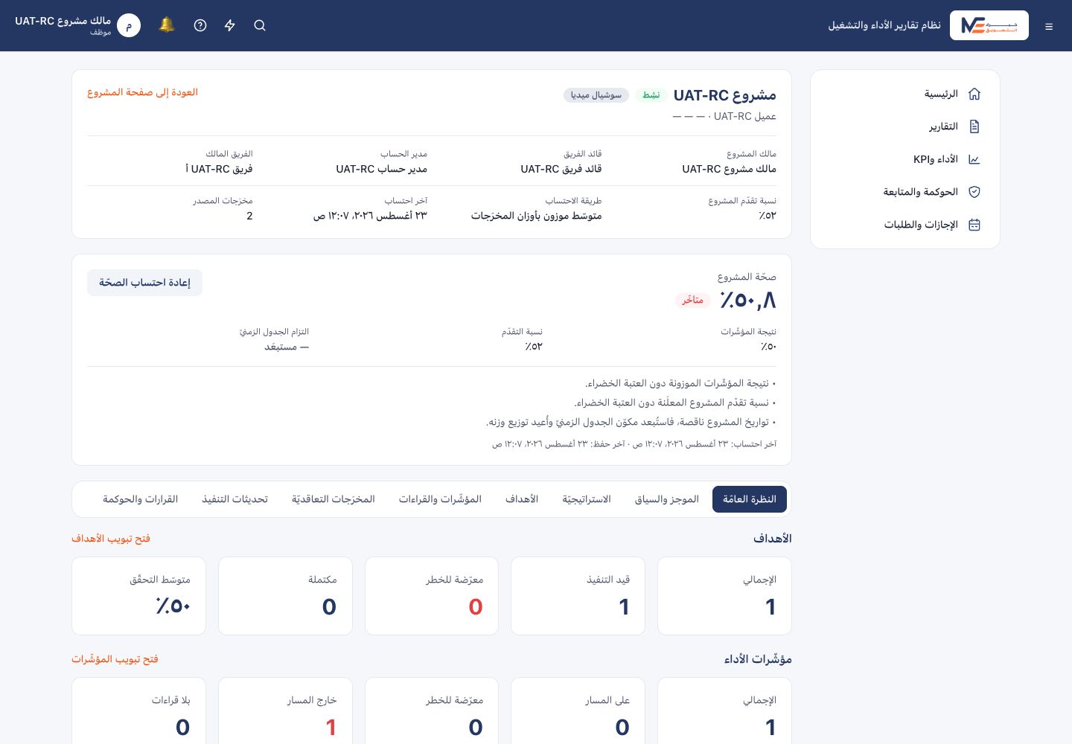
شكل 9 · fig-rc-008 — مالك المشروع — داخل النطاق مع أدوات التشغيل (النظرة العامّة).
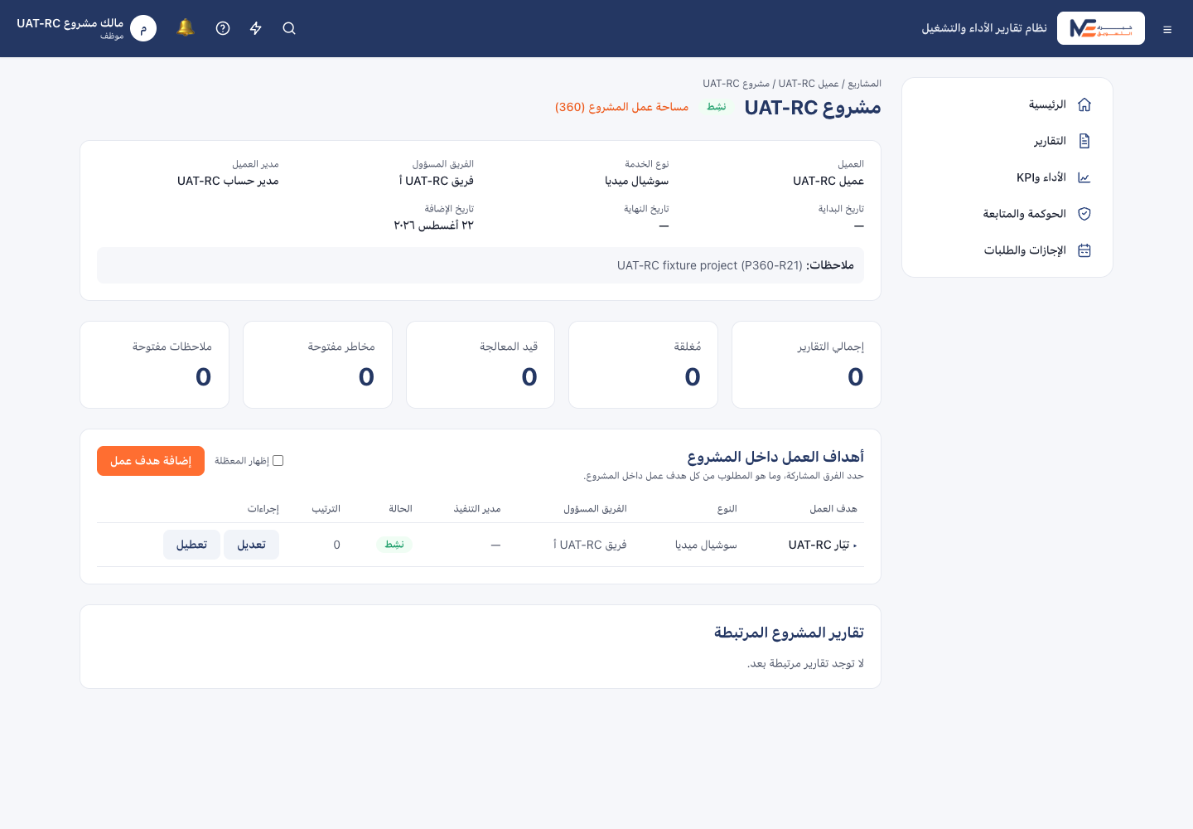
شكل 10 · fig-rc-016 — مالك المشروع — صفحة المشروع البنيويّة (تيّارات العمل/المخرَجات).
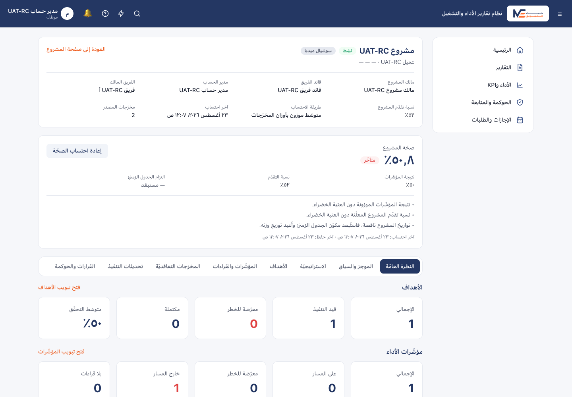
شكل 11 · fig-rc-009 — مدير الحساب — داخل النطاق (النظرة العامّة للمشروع).
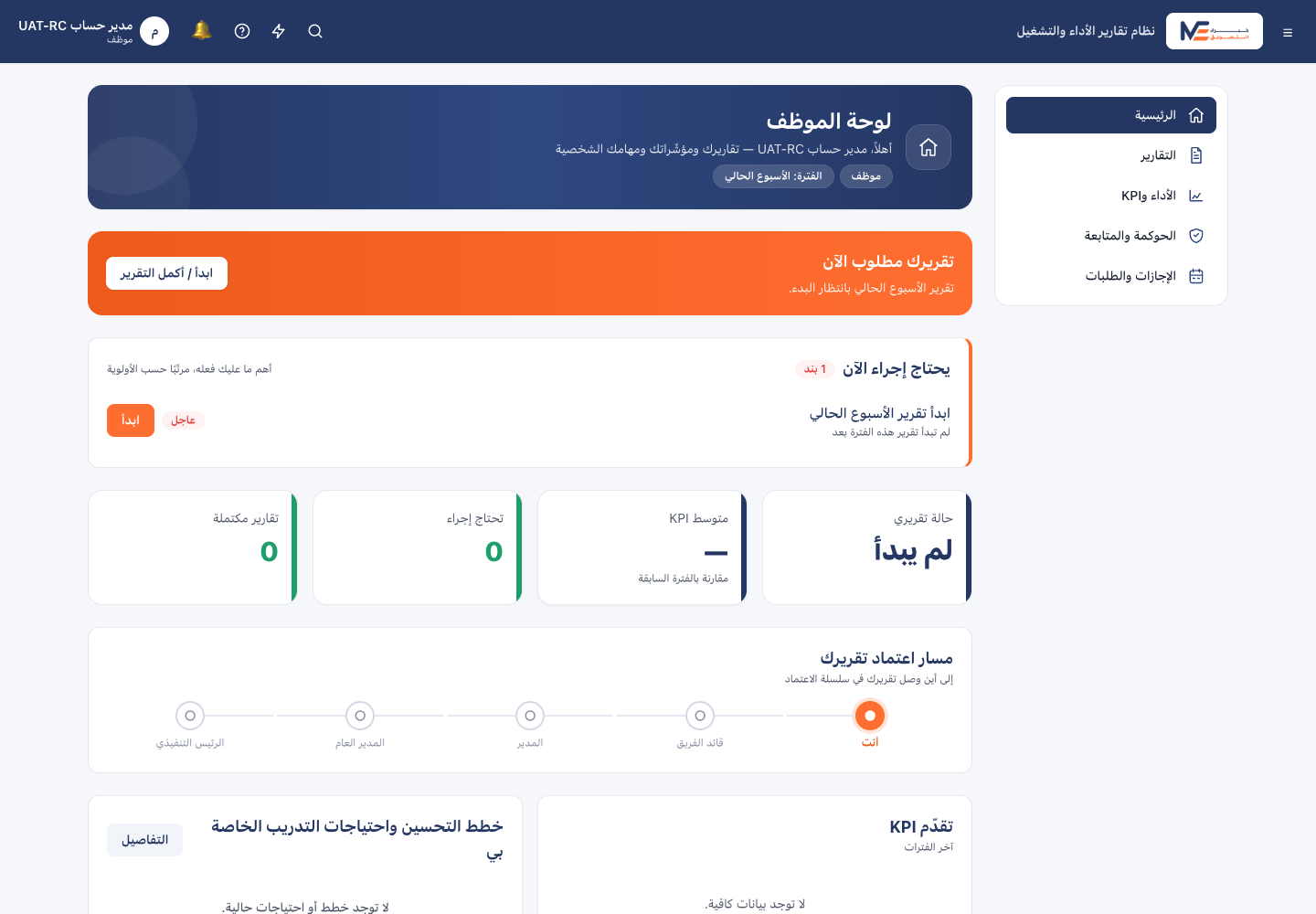
شكل 12 · fig-rc-014 — مدير الحساب — ملفّ العميل الشامل (Client 360) مع انتشار المشروع.
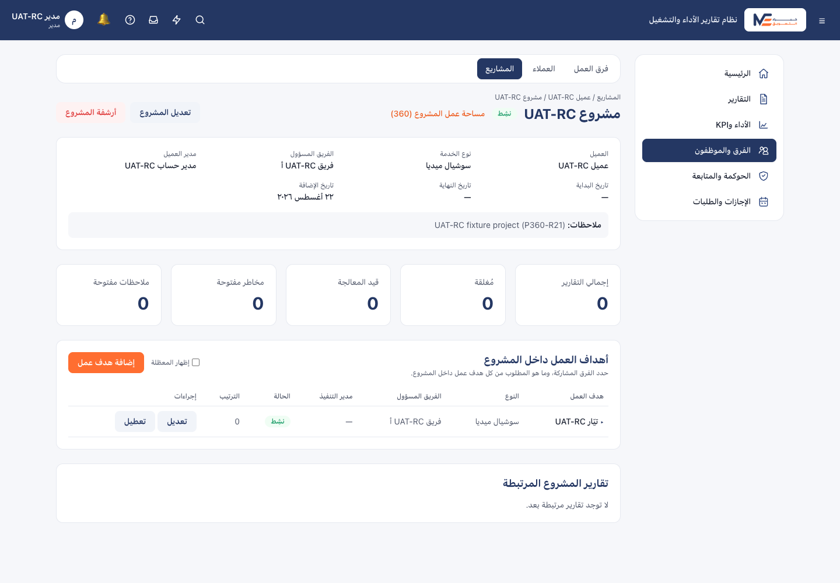
شكل 13 · fig-rc-010 — الإدارة (Manager) — صفحة المشروع تُظهر أزرار «تعديل/أرشفة» البنيويّة (تباين مقابل قائد الفريق).
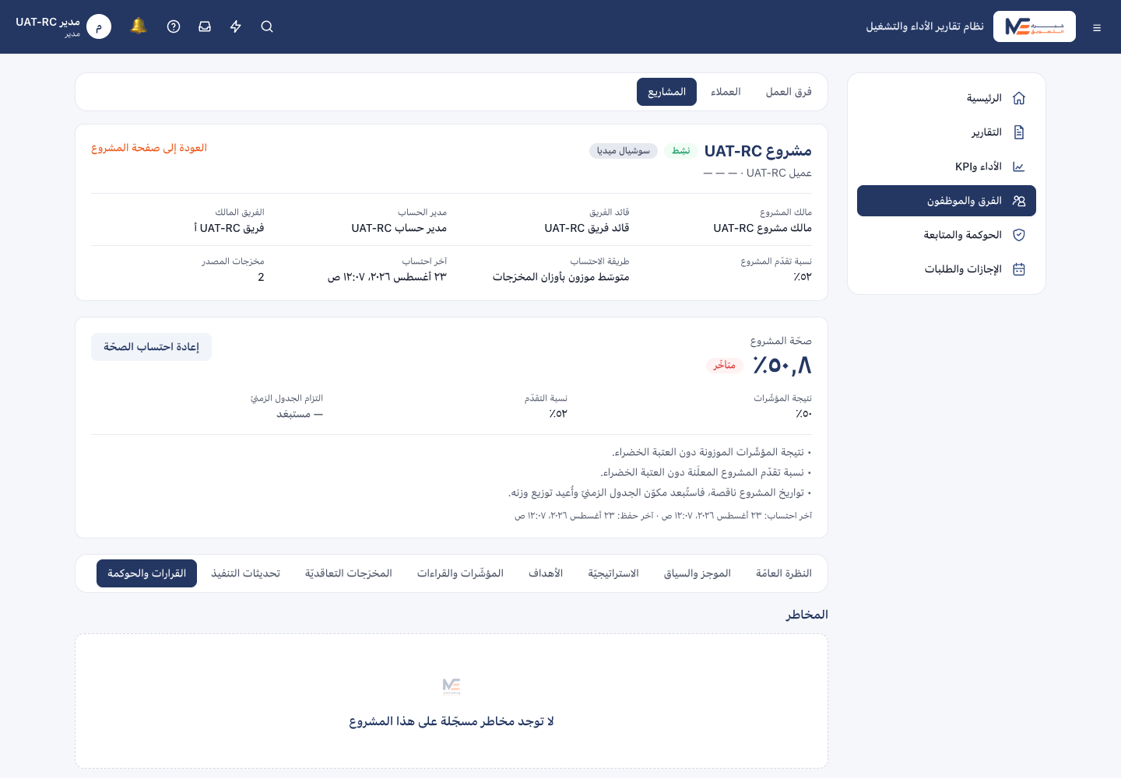
شكل 14 · fig-rc-011 — الإدارة (Manager) — تبويب «القرارات والحوكمة».
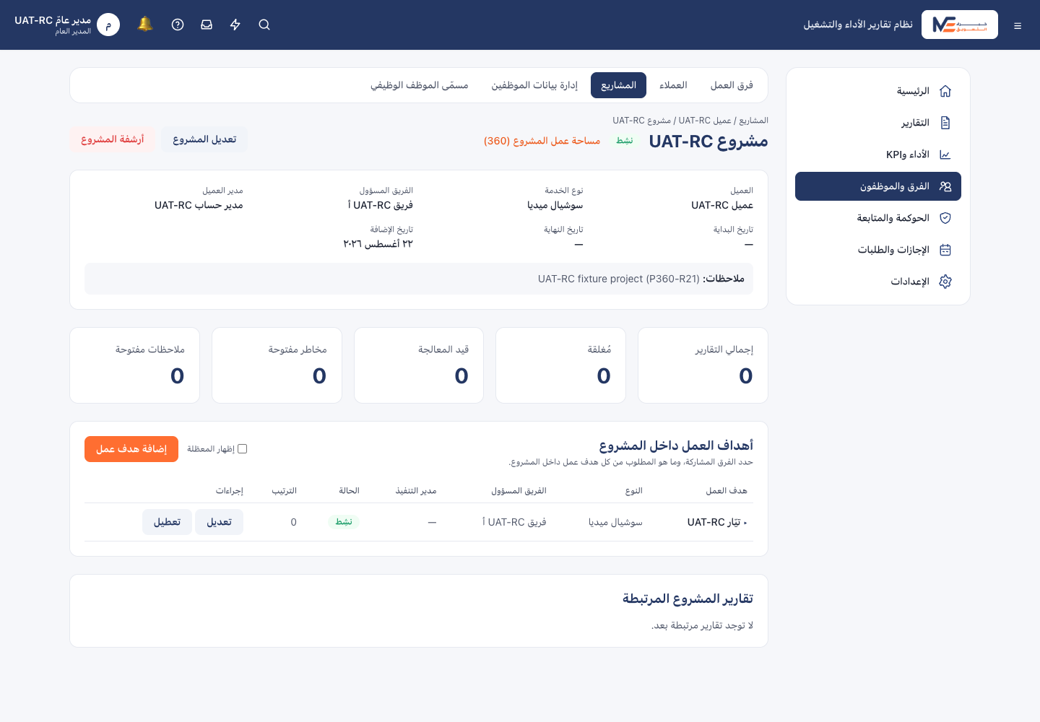
شكل 15 · fig-rc-012 — الإدارة (GM) — صفحة المشروع تُظهر الأزرار البنيويّة.
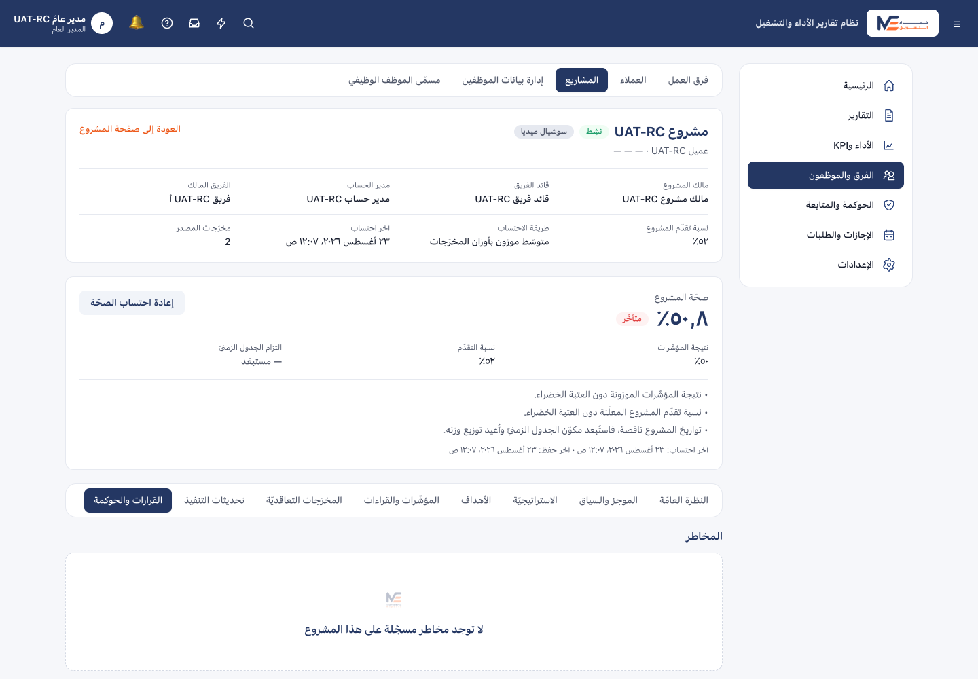
شكل 16 · fig-rc-013 — الإدارة (GM) — تبويب «القرارات والحوكمة».

١١) صفحة الاعتماد
نصّ الاعتماد: اعتمد مالك المنتج نتائج اختبارات القبول UAT وإغلاق مرحلتي TEST وRC لنطاق Project 360 R2.1، بناءً على الأدلة الوظيفية والأمنية والتوثيقية المرفقة. لا يُعد هذا الاعتماد تصريحًا بالنشر على بيئة الإنتاج، ويظل أي انتقال إلى Production خاضعًا لتذكرة Production Readiness وتصريح نشر صريح ومنفصل.

بيانات اعتماد مالك المنتج
البند | القيمة
اسم مالك المنتج | إبراهيم البحراوي
الصفة | مالك المنتج / المدير العام
القرار | UAT ACCEPTED — TEST & RC CLOSURE APPROVED
التاريخ | 23 أغسطس 2026
النطاق المعتمد | نتائج UAT وإغلاق TEST وRC وظيفيًا وأمنيًا وتوثيقيًا
حالة الإنتاج | غير مصرح بالنشر على الإنتاج

جدول التواقيع
الدور | الاسم | القرار | التاريخ | التوقيع
أعدّه (Prepared by) | وكيل التوثيق الآليّ | أُعدَّت الأدلّة | 23 أغسطس 2026 | —
راجعه (Reviewed by) | إبراهيم البحراوي | رُوجِعت الأدلّة | 23 أغسطس 2026 | ✔
مالك المنتج (Product Owner) | إبراهيم البحراوي | UAT ACCEPTED — GO (TEST & RC فقط · الإنتاج NO-GO) | 23 أغسطس 2026 | ✔

